Лабораторная работа №5

Задание 1

Определите разницу значений кодов в Windows-1251 заданной буквы Х латинского алфавита в прописном и строчном написании.

*Словесно:*

1. Задать X в верхнем и нижнем регистре;
2. Перевести X в Windows-1251 в верхнем регистре:
3. Перевести X в Windows-1251 в нижнем регистре;
4. Затем от результата, полученного в п.2, отнять результат, полученный в п.3;
5. Вывести разницу;
6. Конец вычислений.

*Псевдокод:*

НАЧАЛО

ПРИСВОИТЬ delta = 0

ВВОД X2

ВВОД X1

ВЫЧИСЛИТЬ delta = int(x2)-int(x1);

ВЫВОД delta

КОНЕЦ

Задание №2

Определите разницу значений кодов в Windows-1251 заданной буквы Y русского алфавита в прописном и строчном написании.

*Cловесно:*

1. Задать Y (рус.алфавит) в верхнем и нижнем регистре;
2. Перевести Y в Windows-1251 в верхнем регистре:
3. Перевести Y в Windows-1251 в нижнем регистре;
4. Затем от результата, полученного в п.2, отнять результат, полученный в п.3;
5. Вывести разницу;
6. Конец вычислений.

*Псевдокод:*

НАЧАЛО

ПРИСВОИТЬ delta = 0;

ВВОД X2

ВВОД X1

ВЫЧИСЛИТЬ delta = int(x2)-int(x1);

ВЫВОД delta

КОНЕЦ

Задание №3

Выполните перевод заданной десятичной цифры Z в код соответствующего ей символа в Windows-1251.

*Словесно:*

1. Задать Z (цифра);
2. Перевести Z в кодировку Windows-1251;
3. Вывести результат
4. Конец вычислений

*Псевдокод*

НАЧАЛО

ВВОД Z

ВЫЧИСЛИТЬ KOD = int(Z)

ВЫВОД KOD

КОНЕЦ

Задание №5

[КОД](file:///C:\Users\Алексей\Desktop\1%20КУРС\Основы%20программной%20инженерии\Лабараторные%20работы\Лабораторная%20работа%20№5\lab05OPI\lab05OPI.sln)

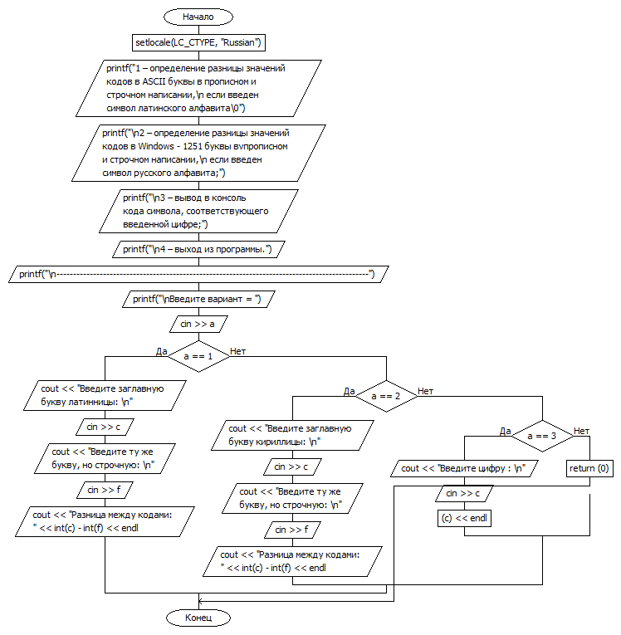

Задача: составить диалоговую программу, где в зависимости от выбранного пункта, программа выполняет следующие действия:

1. По символу, введенному с клавиатуры, определяет разницу значений кодировок латинского символа в ASCII;
2. По символу, введенному с клавиатуры, определяет разницу значений кодировок символа кириллицы в Windows1251;
3. По символу цифры, введенной с клавиатуры, определяет код символа и выводит на экран;
4. Завершение программы;